广东深圳市宝安中学物理八年级下册期末考试综合练习
考试时间：90分钟；命题人：教研组
考生注意：
1、本卷分第I卷（选择题）和第Ⅱ卷（非选择题）两部分，满分100分，考试时间90分钟
2、答卷前，考生务必用0.5毫米黑色签字笔将自己的姓名、班级填写在试卷规定位置上
3、答案必须写在试卷各个题目指定区域内相应的位置，如需改动，先划掉原来的答案，然后再写上新的答案；不准使用涂改液、胶带纸、修正带，不按以上要求作答的答案无效。
第I卷（选择题 20分）
一、单选题（10小题，每小题2分，共计20分）
1、如图所示，把一根两端开口的细玻璃管，通过橡皮塞插入装有红色水的玻璃瓶中，从管口向瓶内吹入少量气体后，瓶内的水沿玻璃管上升的高度为h.不考虑温度的影响，把这个自制气压计从山下移到山上后( )
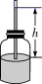
A．h增大，瓶内气压大于外界气压 B．h减小，瓶内气压大于外界气压
C．h增大，瓶内气压小于外界气压 D．h减小，瓶内气压小于外界气压
2、如图所示，小明让太阳光通过透明的镜片照射到白墙上。从图中现象可以判断（ ）
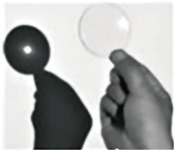
A．此镜片为凸透镜，可以用来矫正近视眼
B．此镜片为凸透镜，可以用来矫正远视眼
C．此镜片为凹透镜，可以用来矫正近视眼
D．此镜片为凹透镜，可以用来矫正近视眼
3、如图所示，分别用定滑轮和动滑轮（不计绳重与摩擦，且动滑轮重G_{动}小于物重G）将重力相同的两个物体匀速提升相同的高度，所用拉力分别为F_{甲}、F_{乙}.它们的机械效率分别为η_{甲}、η_{乙}，则下列关系式正确的是（ ）
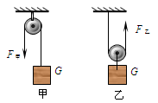
A．F_{甲}<F_{乙} B．F_{甲}=F_{乙} C．η_{甲}>η_{乙} D．η_{甲}<η_{乙}
4、如图所示，用轻质杠杆提升物体，O点为杠杆的支点,杠杆在水平位置处于静止状态，下列说法中正确的是（ ）
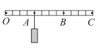
A．当物体悬挂在A点时，动力作用在C点，该杠杆一定是省力杠杆
B．当物体悬挂在B点时，动力作用在C点，动力的方向可以竖直向下
C．当物体悬挂在C点时，动力作用在A点一定比作用在B点要费力
D．当物体悬挂在C点时，无论动力作用在A点还是B点该杠杆一定是费力杠杆
5、下面关于各种事例的描述，其中正确的是（ ）
A．把药液注射进肌肉里，利用了大气压强
B．民航客机能够腾空而起，利用了流体压强与流速的关系
C．航母上的舰载机起飞后，漂浮的航母受到的浮力不变
D．深海鱼到浅海后由于外界液体压强的增大，所以不能存活
6、如图所示，斜面长s=3m，高h=0.5m，建筑工人用绳子在5s内将重400N的物体从其底端沿斜面向上匀速拉到顶端，拉力是120N（忽略绳子的重力）．则下列说法正确的是（ ）
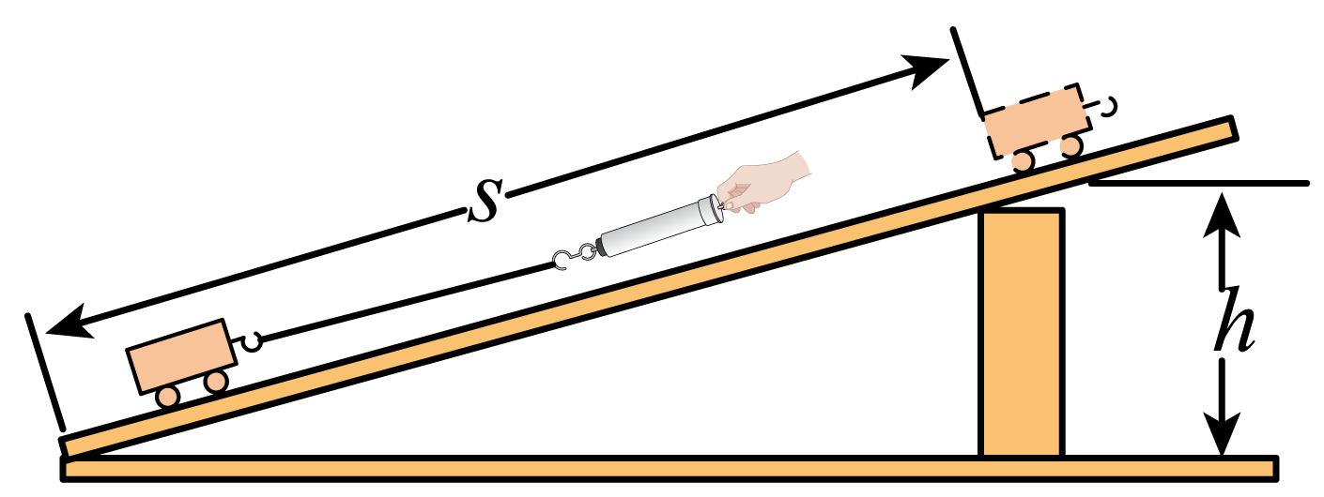
A．克服斜面摩擦力所做的功是160J
B．拉力的功率是50W
C．拉力所做的功是300J
D．斜面的机械效率是80%
7、如图所示，物体A重120N，在重力为G_{B}的物体B的作用下在水平桌面上做匀速直线运动，A与桌面之间的摩擦力为f．如果在A上加一个水平向左大小为180N的拉力F（注：图中未画出），当物体B匀速上升时（不计摩擦、绳重及滑轮重），则下列选项正确的是（ ）
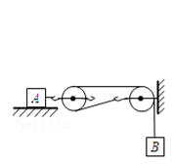
A．G_{B}＝30N B．G_{B}＝90N C．f＝90N D．f＝180N
8、2018年8月，教育部、国家卫生健康委等八部门联合印发《综合防控儿童青少年近视实施方案》，要求各地中小学强化学生体质，增强体育锻炼，并且规范电子产品使用，建立视力健康档案，综合施策全面防控青少年近视。下列四幅示意图中，表示近视眼成像和近视眼矫正后成像情况正确的分别是（ ）
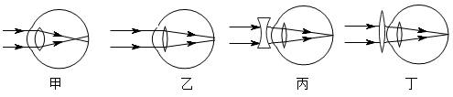
A．乙和丙 B．乙和丁 C．甲和丙 D．甲和丁
9、起重机吊着重 2×10⁴N 的物体，以 0.5m/s 的速度在空中匀速直线上升。若不计空气的阻力，则起重机钢丝绳对物体的拉力 F的大小是（ ）
A．F＞2×10⁴N B．F＜2×10⁴N C．F＝2×10⁴N D．F≥2×10⁴N
10、如图1所示，从P点发出的三条特殊光线经过凸透镜后会聚于P’点。现有一条光线也从P点发出，经过凸透镜后的传播路径，在图2的四种表示中，正确的是（ ）
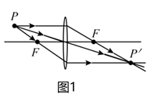
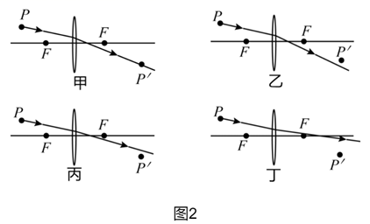
A．甲 B．乙 C．丙 D．丁
第Ⅱ卷（非选择题 80分）
二、填空题（10小题，每小题3分，共计30分）
1、如图所示，火车站台边缘处标有一条黄色安全线，旅客必须站在安全黄线以外的位置候车，其原因是火车急速驶过车站时，安全线以内的空气流速 ，压强 （均选填增大、减小或不变），若旅客靠车厢过近，则气压差可能会将旅客压向火车。
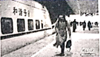
2、如图,是三种类型剪刀的示意图,请你为铁匠师傅选择一把剪铁皮的剪刀,你会选择 (选填“A”、“B” 或“C”)剪刀，这样选择的目的是为了省 。
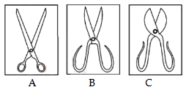
3、月球对它表面附近的物体也有引力，这个力大约是地球对地面附近同一物体引力的1/6。一个连同随身装备共90 kg的宇航员，在月球上质量为 kg，重为 N。(g取10 N/kg)
4、每年6月6日是全国“爱眼日”，这是提醒大家关注眼睛健康的国家节日。近视眼的成像示意图是如图的 图，应该佩戴由 透镜制成的眼镜来矫正。
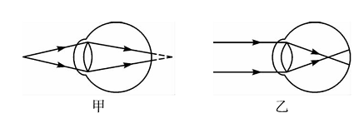
5、每年6月6日是全国“爱眼日”。眼球的结构类似于 （选填“照相机”、“幻灯机”或“放大镜”）；某同学由于不注意用眼卫生，形成了近视眼，图中表示近视眼的是 （选填“甲”或“乙”）图，近视眼应配戴 透镜制成的眼镜进行矫正。
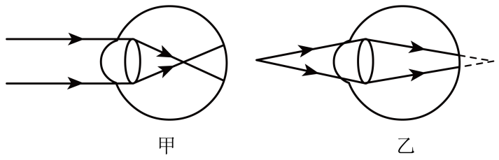
6、小明在“探究杠杆平衡条件”的实验中：
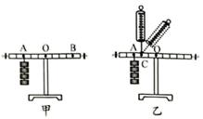
（1）实验前调节平衡螺母使杠杆在水平位置平衡，目的之一是方便测量 ；
（2）如图甲所示。在杠杆左边A处挂4个钩码，要使杠杆在水平位置平衡，应在杠杆右边B 处挂 个钩码（实验中所用的钩码均相同）
（3）小明又用弹簧测力计，在C处竖直向上拉。如图乙所示，当弹簧测力计逐渐向右倾吋，使杠杆仍然在水平位置平衡。则弹簧测力计的示数将逐渐 （选填“变大”、“变小”或 “不变”）。
7、如图所示，拨动左边的弹性片，它能将右边的塑料片弹走，塑料片上的小钢球 （填“会”或“不会”）随塑料片一起飞走，这是由于小钢球具有 的缘故。
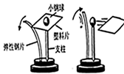
8、在探究“影响浮力大小的因素”时，同学们做了如图所示的一系列实验．请你根据图中弹簧测力计的示数等信息回答下列问题：
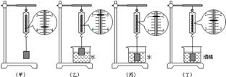
（1）物体全部浸入水中受到的浮力大小是 N；
（2）根据图甲、丙、丁实验可得出浮力的大小与 有关；
（3）根据图 实验可得出浮力的大小与排开液体体积有关；
（4）如果水的密度为已知量，g取10N/kg．请你根据图中的信息写出可以求出的三个物理量：① ；② ；③ ．（提示：浮力质量体积）
9、虽然受冠状病毒的影响人们出行较少，但是今年五一期间仍然发生许多交通事故，阜营高速公路上就发生了一起这样的交通事故，两辆同向行驶的汽车发生“追尾”。如图所示汽车B刹车后由于 撞到汽车A，此时对汽车A中的司机起保护作用的是 （选填“汽车座椅上的头枕”或“座位前方安全气囊”）；我们常说汽车靠牵引力前进，实际上是靠后胎与地面间的 力来推动汽车前进。
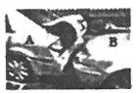
10、如图在粗糙斜面上将一个重为16N的物体匀速拉到高h处，沿斜面向上的拉力为10N，斜面长s＝2m、高h＝1m。其中物体受到的摩擦力大小为 N，斜面的机械效率为 。在高度相同时，斜面越长越 （选填“省力”或“费力”）。
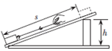
三、计算题（3小题，每小题10分，共计30分）
1、如图,使用杠杆提升重物,拉力F竖直向下,重物匀速缓慢上升,相关数据如下表:求
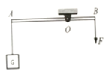
物重G/N | 拉力F/N | 时间t/s | A端上升的竖直距离h/m | B端下降的竖直距离s/m
200 | 500 | 0.5 | 0.4 | 0.2
（1）拉力所做的功
（2）拉力做功的功率
（3）此过程中,该杠杆的机械效率
2、如图所示，工人师傅利用斜面把重物搬运到汽车上，汽车车厢底板高度h＝1m，斜面长度s＝4m，现用力F沿着斜面把重力G＝2400N的重物匀速拉到车上，拉力F＝800N。
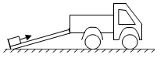
（1）工人做的有用功；
（2）斜面的机械效率；
（3）物体在斜面上匀速运动时受到的摩擦力。
3、使用如图所示的机械装置，某人从井里提升78kg的重物，在10s内沿水平地面向右匀速行走了8m，该人拉绳子的力是400N（绳重与摩擦忽略不计）。求：
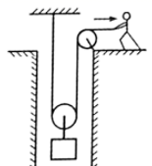
（1）物体上升的速度是多少？
（2）拉力的功率是多少？
（3）该装置的机械效率是多少？
（4）动滑轮的重力是多少？
四、实验探究（2小题，每小题10分，共计20分）
1、在“探究浮力的大小跟哪些因素有关”的实验时，小丽提出如下猜想：
猜想一：浮力的大小跟物体排开液体的体积有关；
猜想二：浮力的大小跟液体的密度有关；
猜想三：浮力的大小跟物体的密度有关。
（1）小丽用重为3.2N的物体A做了如图-1所示的实验，该实验验证了猜想 是正确的。可得出：在同种液体中，物体排开液体的体积越大，受到的浮力 。实验中，物体A浸没时受到的浮力为 N，方向 。
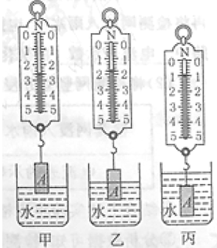
（2）下表是小丽验证猜想二时收集的实验数据：
液体种类 | 物体A在液体中的状态] | 弹簧测力计的求数/N | 物体A受到的浮力/N
酒精 | 浸没 | 1.4 | 1.8
盐水 | 浸没 | 0.8 | 2.4
分析比较表中数据和图-1实验中 （选填“甲”、“乙”或“丙”）的数据可知：浮力的大小与液体的密度 。
以上内容仅为本文档的试下载部分，为可阅读页数的一半内容。如要下载或阅读全文，请访问：https://d.book118.com/277055054120006035

